ESPECIFICAÇÃO DE CASOS DE USO

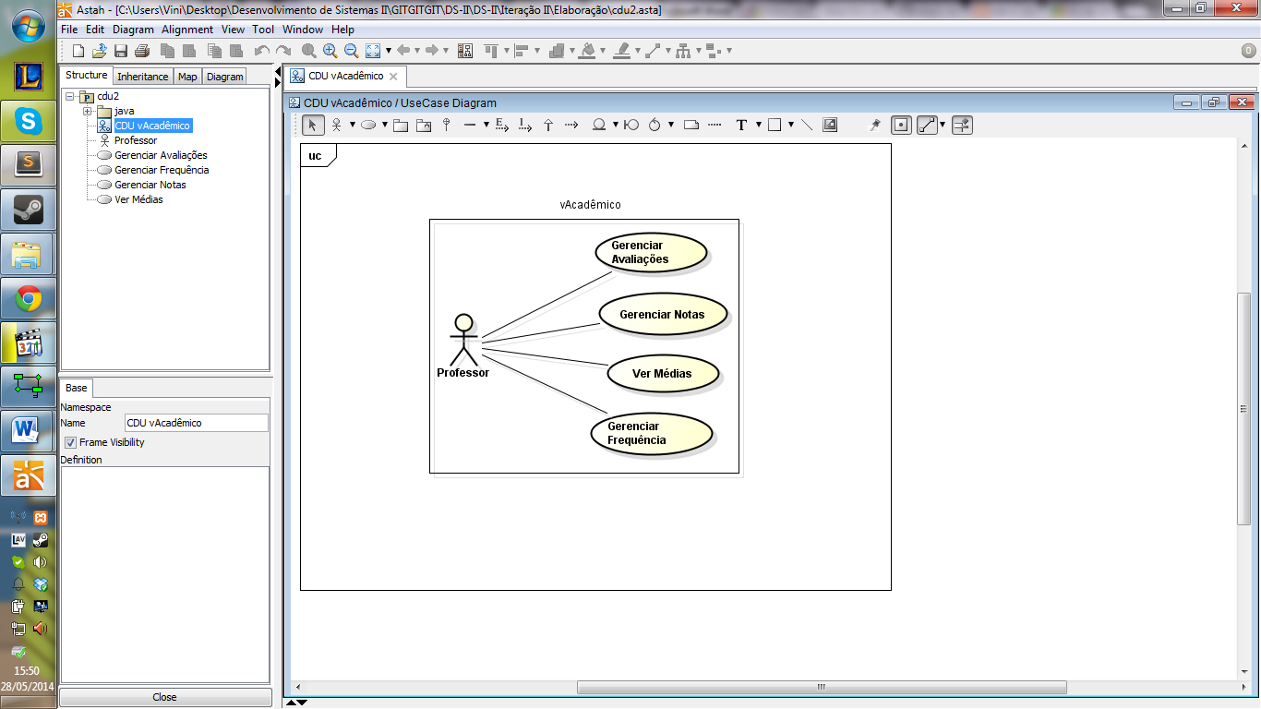

# Gerenciar Notas

**Escopo:** Sistema vAcadêmico

**Nível:** Objetivo do usuário

**Ator principal:** Professor

**Interessados e Interesses:**

- Professor: quer criar, acessar, atualizar ou remover valores referentes a cada avaliação (as notas) de cada Aluno, sem correr risco de perder alterações.

**Pré-condições:** O Professor é identificado e autenticado.

**Garantias de sucesso:** As informações das aulas são atualizadas.

**Cenário de sucesso principal:**

|  |  |
| --- | --- |
| Ação do Ator | Responsabilidade do Sistema |
| 1. Escolhe a Turma/Disciplina para a qual deseja gerenciar o conteúdo das aulas. |  |
|  | 2. Exibe o calendário com todas as aulas daquela turma. |
| 3. Edita o conteúdo da aula para as aulas desejadas e confirma alterações.  3.1. Se deseja vincular uma avaliação àquela aula, ver subseção “Vincular Avaliação” |  |
|  | 4. Registra as alterações efetuadas. |

**Subseção:** Vincular Avaliação

|  |  |
| --- | --- |
| 1. Clica no ícone “Avaliações”. |  |
|  | 2. Exibe as avaliações cadastradas no sistema que ainda não estão vinculadas a uma aula. |
| 3. Escolha a avaliação desejada e confirma alterações. |  |

**Extensões (ou fluxos alternativos):**

Se o Professor tentar sair sem confirmar as alterações, o Sistema irá requerer confirmação para execução da ação.

Se, na subseção “Vincular Avaliações”, não houver nenhuma avaliação cadastrada no sistema disponível, informar e voltar ao fluxo da seção principal.

**Requisitos especiais:** recuperação, tratamento de falhas, *feedback*.

**Lista de Variantes de Tecnologias e de dados:** O Ator Principal informa os dados através do teclado convencional e realiza ações com o uso do mouse ou do teclado.

# Gerenciar Notas

**Escopo:** Sistema vAcadêmico

**Nível:** Objetivo do usuário

**Ator principal:** Professor

**Interessados e Interesses:**

- Professor: quer criar, acessar, atualizar ou remover valores referentes a cada avaliação (as notas) de cada Aluno, sem correr risco de perder alterações.

**Pré-condições:** O Professor é identificado e autenticado.

**Garantias de sucesso:** As informações das aulas são atualizadas.

**Cenário de sucesso principal:**

|  |  |
| --- | --- |
| Ação do Ator | Responsabilidade do Sistema |
| 1. Escolhe a Turma/Disciplina para a qual deseja gerenciar o conteúdo das aulas. |  |
|  | 2. Exibe o calendário com todas as aulas daquela turma. |
| 3. Edita o conteúdo da aula para as aulas desejadas e confirma alterações.  3.1. Se deseja vincular uma avaliação àquela aula, ver subseção “Vincular Avaliação” |  |
|  | 4. Registra as alterações efetuadas. |

**Subseção:** Vincular Avaliação

|  |  |
| --- | --- |
| 1. Clica no ícone “Avaliações”. |  |
|  | 2. Exibe as avaliações cadastradas no sistema que ainda não estão vinculadas a uma aula. |
| 3. Escolha a avaliação desejada e confirma alterações. |  |

**Extensões (ou fluxos alternativos):**

Se o Professor tentar sair sem confirmar as alterações, o Sistema irá requerer confirmação para execução da ação.

Se, na subseção “Vincular Avaliações”, não houver nenhuma avaliação cadastrada no sistema disponível, informar e voltar ao fluxo da seção principal.

**Requisitos especiais:** recuperação, tratamento de falhas, *feedback*.

**Lista de Variantes de Tecnologias e de dados:** O Ator Principal informa os dados através do teclado convencional e realiza ações com o uso do mouse ou do teclado.